Treći sloj OSI modela se naziva network sloj, odnosno mrežni sloj. Mrežni sloj osigurava prenos podataka između krajnjih uređaja koji učestvuju u komunikaciji.
Osnovne operacije mrežnog sloja:
- enkapsulacija – kreiranje IP paketa,
- routing – selekcija putanje od izvora do destinacije,
- dekapsulacija – ekstrakcija podataka iz IP paketa.
Protokoli trećeg sloja:
- internet protokol - IPv 4.0,
- internet protokol - IPv 6.0,
- IPX,
- Apple Talk – protokol za Macintosh bazirane mreže,
- CLNS/DECnet.
IP protokol je nekonekcijski orijentisan protokol što znači da nema uspostave konekcije na mrežnom sloju prije razmjene podataka. Također, IP nema mehanizma da utvrdi da li je paket stigao do destinacije jer su za ovo zaduženi protokoli na višim slojevima. Međutim, IP omogućava da se paket najkvalitetnijom putanjom isporuči do krajnje destinacije na osnovu informacija u IP zaglavlju. Ovaj protokol funkcioniše bez obzira na tip medija.
Na mrežnom sloju se kreira forma podataka koja se naziva paket koji nastaje tako što se segmentu koji želimo prenijeti dodaje IP zaglavlje. Polja IP zaglavlja:
- izvorišna IP adresa,
- destinacijska IP adresa,
- životni vijek paketa (TTL),
- tip usluge (ToS),
- protokol,
- fragment offset,
- more fragment (MF),
- don't fragment(DF).
Bez odgovarajuće adresne šeme komunikacija između računara ne bi bila moguća. IP adresa omogućava jedinstvenu identifikaciju hosta na mreži i predstavlja se sa 32b grupisana u oktete. Ova adresa se sastoji iz dva dijela koji se nazivaju mrežni dio i host dio.
U svakoj mreži postoje dvije specifične adrese koje se ne mogu dodijeliti hostovima, a to su adresa mreže i broadcast adresa. Adresa mreže je prva IP adresa u datom opsegu, a broadcast adresa je ona na koju odgovaraju svi hostovi u datoj mreži i ona je zadnja u datom opsegu. Adresa mreže u host dijelu ima sve nule, a broadcast adresa sve jedinice.
Kada se govori o komunikaciji računara, prvo se gleda dio mreže u kojoj se računar nalazi (adresa mreže) i nakon što se ta adresa pronađe vodi se računa o adresi hosta.
U računarskim mrežama postoje routeri, uređaji trećeg sloja, koji znaju gdje se nalazi koja mreža i na osnovu informacija koje posjeduju prosljeđuju pakete do ciljane mreže. Dakle, oni prosljeđuju pakete na osnovu destinacijske mreže, odnosno network dijela IP adrese.
Da bi računar znao koji biti spadaju u network, a koji u host dio koristi se subnet maska. Precizirano, subnet maska govori koliko bita se nalazi u network dijelu.
Routeri za određivanje adrese mreže koriste subnet masku i znaju samo direktno spojene mreže. Da bi oni imali informacije o drugim mrežama, moraju ih dobiti od drugih routera. Dakle, svaki router zna koje su mreže spojene na njega i to na osnovu svojih interfejsa kojima se dodjeljuje IP adresa koja pripada određenoj mreži. Informacije se razmjenjuju sa ostalim routerima koji na osnovu prikupljenih informacija kreiraju routing tabele koje sadrže informacije o svim dostupnim mrežama.
Razlozi za podjelu adresa u klase:
- poboljšanje performansi – lokalizacija saobraćaja,
- bolja upravljivost – upravljanje sadržajem,
- povećana sigurnost – filtracija saobraćaja.
Klase IP adresa:
- A klasa – Prvi oktet je u rangu između 0 i 127 i on predstavlja network dio, a ostala tri okteta su host dio, pa je defaultna maska klase /8 odnosno, 255.0.0.0. A klasa ima 126 mreža sa po 2²⁴-2 iskoristivih IP adresa.
- B klasa – Prvi oktet je u rangu između 128 i 191. Prva dva okteta B klase predstavljaju network dio, pa je subnet maska klase /16, odnosno 255.255.0.0. B klasa ima 2¹⁴ mreža sa po 2¹⁶-2 iskoristivih IP adresa.
- C klasa – Prvi oktet je u rangu između 192 i 223. Prva tri okteta C klase predstavljaju network dio, pa je subnet maska klase /24, odnosno 255.255.255.0. C klasa ima 2²¹ mreža sa po 2⁸-2 iskoristivih IP adresa.
- D klasa – Prvi oktet je u rangu između 224 i 239. Ova klasa je rezervisana za multicast komunikaciju. Multicast je mehanizam koji omogućava definisanje grupe nodova i slanje poruke samo toj grupi umjesto svima u mreži.
- E klasa – Prvi oktet je rangu između 240 i 255. Ova klasa je rezervisana za istraživačke svrhe.
Rješenja koja dovode do racionalnijeg korištenja IP adresa:
- subnetiranje,
- privatne adrese,
- NAT,
- PAT.
Subnetiranje predstavlja dijeljenje jedne klase na nekoliko manjih radi minimiziranja gubitka IP adresa. Ono se prepoznaje po tome što se određeni biti iz host dijela dodjeljuju network dijelu. Da li je mreža subnetirana se vidi po subnet masci. Subnetiranje omogućava administratoru da određenu mrežu podijeli na nekoliko manjih radi ispunjenja zadatka adresiranja uređaja u mreži.
Ukoliko su subneti jednaki tada je u pitanju classfull subnetiranje, a ukoliko su subneti promjenljive veličine tada je to classless subnetiranje (VSLM subnetiranje).
Subnetiranje se može raditi u zavisnosti od broja potrebnih subneta, ili od broja hostova u pojedinom subnetu. U prvom slučaju gledamo koliko je bita potrebno prebaciti u network dio da bi se napravio određeni broj subneta, a u drugom koliko je bita potrebno da ostane u host dijelu da bi adresirali određeni broj hostova.
Classless (VLSM) subnetiranje je poznato i kao subnetiranje subneta. Nakon što se uradi prvobitno subnetiranje, uzme se jedan od subneta i dalje se subnetira. Subnetirani subnet dobija drugačiju subnet masku, veću od prethodne. Potreba za ovom vrstom subnetiranja je izražena kod point-to-point linkova gdje su potrebne samo dvije IP adrese.
Privatne IP adrese su adrese koje imaju samo lokalni značaj i ne mogu direktno pristupiti Internetu. Ukoliko računari sa privatnim adresama imaju potrebu da pristupaju Internetu to se ostvaruje koristeći NAT ili PAT. Adresni opsezi za privatne IP adrese su: 10.0.0.0 /8 (A klasa), 172.16.0.0 /12 (B klasa) i 192.168.0.0 /16 (C klasa).
NAT funkcioniše tako da prevodi privatne u javne IP adrese. Uređaj koji to radi ima dva interfejsa, jedan sa privatnom IP adresom u lokalnoj mreži i drugi sa javnom IP adresom. Nakon što NAT primi zahtjev prema Internetu od nekog hosta, on taj zahtjev proslijedi ali preko interfejsa sa javnom adresom kao da je interfejs pokrenuo komunikaciju. Po pristizanju odgovora se radi obrnuto i odgovor se šalje onome ko je poslao zahtjev.
Za razliku od NATa koji kombinuje nekoliko javnih IP adresa sa velikim brojem privatnih, PAT kombinuje veliki broj privatnih IP adresa sa jednom javnom IP adresom gdje se mijenja isključivo broj porta.
Loopback adresa je specijalna adresa koju host koristi za usmjeravanje sadržaja na sebe samog. Koristi se čitav opseg 127.0.0.0 /8, iako se najčešće koristi prva iskoristiva adresa. Ping sa loopback adresom se koristi za provjeru TCP/IP protokol staka na lokalnom računaru.
Defaultna routa, odnosno adresa 0.0.0.0 pokriva sve mreže koje nisu izričito navedene, te ukoliko računar ili router ne zna kako da dođe do destinacijske mreže on šalje paket na defaultnu routu.
Link lokal adresa je adresa koju operativni sistem dodjeljuje automatski kada ne postoje IP konfiguracijske postavke, u cilju uspostavljanja mrežne konektivnosti. Adresni opseg iz kojeg se IP adrese dodjeljuju je 169.254.0.0 /16.
Načini dodjele IP adresa:
- statički tako da administrator od računara do računara konfiguriše TCP/IP adrese,
- dinamički korištenjem DHCP servera koji na zahtjev računara šalje konfiguracijske postavke tako što ih iznajmljuje na određeni period i vraća nakon oslobađanja.

IPv6 protokol
Osnovne karakteristike protokola
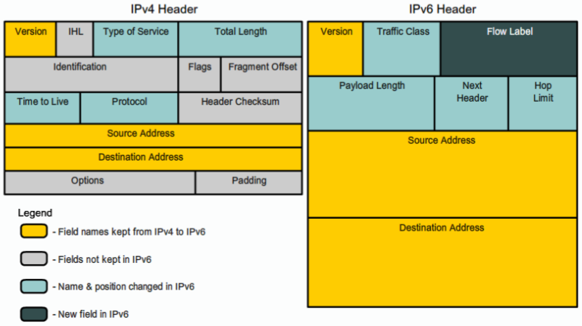

Zaglavlje
Zaglavlje protokola je pojednostavljeno, gdje su sva nepotrebna polja izbačena, a uvedena su dodatna polja čime je postignuta brža obrada osnovnog zaglavlja.

Polja koja sadrži snovno zaglavlje:
- verzija – 4b, služi za označavanje verzije protokola što znači da mu je vrijednost 6,
- klasa saobraćaja – 8b, predstavlja klasu/prioritet sadržaja i omogućava klasifikaciju,
- oznaka toka – 20b, diferenciranje paketa na mrežnom sloju dodjeljujući pakete određenom toku podataka između izvora i odredišta čime se ostvaruje quality of service,
- dužina podataka – 16b, ukupna dužina podataka u paketi izražena u B,
- sljedeće zaglavlje – 8b, vrsta informacije koja slijedi nakon osnovnog zaglavlja,
- broj skokova – 8b, maksimalan broj rutera kroz koje paket može proći prije odbacivanja,
- adresa izvora – 128b, IPv6 adresa izvora,
- adresa odredišta – 128b, IPv6 adresa odredišta.
Dodatne opcije se nalaze u dodatnim zaglavljima što omogućava veću efikasnost u prenosu paketa jer se šalju samo potrebna zaglavlja. Ne postoji fiksan broj zaglavlja u paketu nego ona čine lanac u kojem polje next header identifikuje sljedeće zaglavlje. Posljednje dodatno zaglavlje u navedenom polju ima vrijednost za TCP ili UDP. Dužina svakog zaglavlja je cjelobrojni umnožak 64b.
Preporučeni redoslijed dodatnih zaglavlja:
- Hop by Hop Options – informacije bitne za posredničke uređaje koji prosljeđuju paket duž putanje između izvora i destinacije,
- Destionation Options – opcije za prvi posrednički uređaj koji prosljeđuje paket,
- Routing – definisanje posredničkih uređaja koji moraju biti posjećeni putanjom,
- Fragment – fragmentacija paketa čija veličina prelazi MTU za datu mrežu,
- No next – ne postoji dodatno zaglavlje ali je potrebno adresirati TCP ili UDP protokol.

Adresiranje u IPv6
Veličine adrese od 128b omogućava mnogo veći broj različitih adresa. 128b adresiranje nije usvojeno samo zbog velikog broja adresa, nego i zbog toga što omogućava više nivoa hijerarhije, agregaciju adresa i fleksibilnost pri rutiranju.
IPv6 adresa se predstavlja kao niz 16b heksadecimanih brojeva odvojenih dvotačkom. Svako od osam heksadecimalnih polja ima četiri znaka. Ovako je zapisivanje adresa učinjeno lakšim i otpornijim na greške.
Pravila za dodatno olakšavanje predstavljanja IPv6 adresa:
- Početne nule u svakom polju se mogu izostaviti.
- Hekstet koji se sastoji od četiri nule možemo zamijeniti jednom nulom.
- Znak „::“ predstavlja uzastopna polja koja se sastoje samo od nula i može se upotrijebiti samo na jednom mjestu.
Prefiks u IPv6 adresi predstavlja mrežni dio adrese i zapisuje se kao subnet IPv4 adresa.
Tipovi IPv6 adresa

Tipovi IPv6 adresa:
- unicast – adresa koja se dodjeljuje jednom interfejsu,
- anycast – adresa koja identifikuje više interfejsa koji pripadaju različitim uređajima, paket koji je poslat na ovu adresu stiže samo najbližem interfejsu na toj adresi,
- multicast – adresa koja identifikuje više interfejsa koji pripadaju različitim uređajima, paket koji je poslat na ovu adresu bit će proslijeđen svim interfejsima na toj adresi.
IPv6 adresa se dodjeljuje određenom interfejsu, a ne uređaju. Jednom uređaju se može dodijeliti više adresa. Više interfejsa može imati samo jednu unicast adresu kada se koriste za raspodjelu opterećenja preko više fizičkih veza jer se tada tretiraju kao jedan interfejs na Internet sloju. Ruteri koji koriste unnumbered interfejse na point-to-point vezama nemaju adrese. Izmjena u odnosu na IPv4 je nepostojanje broadcast adresa jer su svi tipovi IPv4 broadcast adresiranja zamijenjeni sa multicast adresama.
Unicast IPv6 adrese
Unicast adresa je adresa dodijeljena jednom interfejsu. Postoji više tipova unicast adresa.
Global unicast. Global unicast adresa je rutabilna, dostupna iz IPv6 dijela interneta i ekvivalentna javnoj IPv4 adresi. Struktura adrese omogućava agregaciju prefiksa kako bi se omogućilo efikasnije rutiranje. Globalne unicast adrese se dodjeljuju iz opsega 2000::/3.
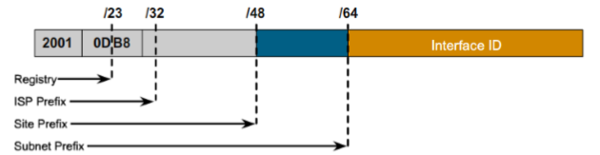
Globalna unicast adresa se sastoji od globalnog ruting prefiksa, identifikatora podmreže i identifikatora interfejsa. Prvih 12b omogućava određivanje tipa adrese. 0200 - 3FFF označava globalnu unicast adresu. Ispod je prikazana detaljna struktura.

Link-Local. Link-local adresa je adresa koja se automatski konfiguriše na svakom IPv6 uređaju bez obzira na to da li su neke druge adrese konfigurisane. Koristi se prefiks FE80::/10 i identifikator interfesja u EUI-64 formatu. Ekvivalentne su IPv4 automatskim privatnim adresama.
Ovaj tip adresa služi za povezivanje uređaja na lokalnom linku, bez potrebe za globalnim adresama. Na ovaj način uređaji mogu komunicirati bez potrebe za ruterom. Također, ove adrese se koriste i kod Neighbor Discovery protokola i procesa autokonfiguracije. Opseg važenja ove IP adrese je lokalni link između dva uređaja. Ruteri ne smiju prosljeđivati pakete koji imaju ovaj tip adrese kao izvorišnu ili odredišnu adresu.
Ukoliko se definiše global unicast adresa, uređaj automatski konfiguriše i link local adresu, a i admin je može manuelno konfigurisati.
Unique Local. Ovaj tip adresa je ekvivalentan privatnoj adresi iz IPv4. Za unicast adrese lokalnog sajta je određen prefiks FC00::/7.
Ove adrese se mogu koristiti bez potrebe za jedinstvenim prefiksom ukoliko mreža nije priključena na Internet. Ruteri ne smiju oglašavati putanje i prosljeđivati pakete sa ovim tipom adrese van granica određenog sajta. Ukoliko kasnije bude neophodno povezivanje na Internet, dovoljno je podijeliti globalni ruting prefiks.
Specijalne IPv6 adrese:
- Unspecified Address – Označava se sa :: i koristi se samo u slučaju kada uređaj ne posjeduje svoju IPv6 adresu. Uglavnom se koristi ako izvorišna adresa u paketima kojima uređaj pokušava da odredi jedinstvenost svoje adrese. Nikad se ne dodjeljuje nekom interfejsu, niti se koristi kao odredišna IP adresa.
- Loopback – Označava se sa ::1 i služi za označavanje lokalnog interfejsa u IP steku omogućavajući uređaju da šalje pakete samom sebi. Ne može se dodijeliti fizičkom interfejsu, a ruteri ne smiju prosljeđivati pakete ovoj adresi.
Kompatibilne adrese:
- IPv4 kompatibilna adresa – Ovaj tip adrese integriše IPv4 adresu u posljednja 32b IPv6 adrese, a ostalih 96b ima vrijednost 0. Format adrese je ::w.x.y.z. Koristi se kod uređaja koji rade u dual stack režimu, tj. podržavaju i IPv4 i IPv6. Ovakvo adresiranje omogućava automatsko tunelovanje IPv6 paketa preko IPv4 infrastrukture.
- IPv4 mapirana adresa – Ovaj tip adrese integriše IPv4 adresu u zadnja 32b IPv6 adrese u formatu ::FFFF:w.x.y.z. Koristi se za predstavljanje IPv4 uređaja IPv6 uređaju. Na dual stack uređaju, IPv6 aplikacija koja šalje saobraćaj na IPv4 mapiranu adresu, poslat će ustvari IPv4 paket sa IPv4 adresom.
Anycast IPv6 adrese
Anycast adresa identifikuje više različitih interfejsa koji generalno pripadaju različitim uređajima. Paket poslat na anycast adresu bit će, prema ruting protokolu, proslijeđen najbližem interfejsu sa ovom adresom. Da bi ovo bilo moguće, ruteri moraju znati kojim interfejsima su dodijeljene anycast adrese i koja je njihova udaljenost u pogledu metrike rutiranja.
Trenutno se ove adrese dodjeljuju samo ruterima i to iz adresnog prostora unicast adresa.
Multicast IPv6 adrese
Multicast saobraćaj funkcioniše na principu da proizvoljno raspoređeni uređaji mogu osluškivati saobraćaj na proizvoljnim IPv6 multicast adresama. IPv6 uređaj može pratiti više multicast adresa odjednom, može se prijaviti ili napustiti multicast grupu u bilo kojem trenutku.
IPv6 multicast adrese imaju prefiks FF00::/8. Pored prefiksa, multicast adrese imaju dodatnu strukturu kojom se definiše trajanje, opseg i multicast grupa kojoj pripadaju.
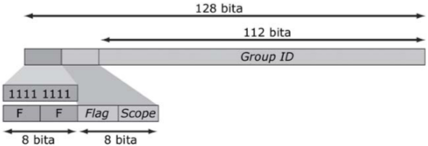
Format multicast adrese:
- Flag – 4b, treunutno je definisana samo oznaka prolaznosti (T flag). Ukoliko je vrijednost ovog polja 0, to znači da je adresa permanentna, a kada je vrijednost 1 adresa je privremena.
- Scope – 4b, pokazuje koliki opseg IPv6 mreže pokriva multicast adresa. Ovo polje koriste ruteri da bi odredili da li će multicast saobraćaj biti proslijeđen.
- GroupID – 112b, određuje multicast grupu koja je jedinstvena u okviru svog opsega. Trajno dodijeljeni identifikatori su nezavisni od opsega, a privremeni su bitni samo u okviru svog opsega. Da bi identifikovali sve uređaje u opsegu lokalnog interfejsa/linka definisane su sljedeće adrese: FF01::1 (multicast adresa svih uređaja u opsegu lokalnog interfejsa) i FF02::1 (multicast adresa svih uređaja u opsegu lokalnog linka). Da bi identifikovali sve rutere u opsegu lokalnog interfejsa/linka definisane su sljedeće adrese: FF01::2 (multicast adresa svih rutera u opsegu lokalnog interfejsa) i FF02::2 (multicast adresa svih rutera u opsegu lokalnog linka).
Upravljanje i konfiguracija IPv6 adresa
Dodjeljivanje IP adresa može biti urađeno statički i dinamički.
Statičko konfigurisanje
Ovaj način konfiguracije zahtijeva od administaratora da manuelno konfiguriše adresu, pa čak i da može konfigurisati network dio, a ostatak može konfigurisati dinamički UEI-64 metodom koja koristi MAC adresu hosta za generisanje interfejs IDa. Neki operativni sistemi slučajno generišu interfejs ID adrese.
Ako govorimo o korištenju MAC adresa, to znači da će sistem koristiti svoju 48b MAC adresu. S obzirom da je za interfejs ID potrebna sekvenca od 64b, u sredinu MAC adrese se ubacuje FFFE. Razlog zašto se ova sekvenca ubacuje u sredinu MAC adrese je to što se na taj način razgraničava OUI i interfejs ID MAC adrese.
Specifičnost ovog procesa je postupak „flipanja“ , odnosno promjena U/L bita (pretposljednji bit prvog heksteta).

Dinamičke metode konfigurisanja
SLAAC – Stateless Address Autoconfiguration
SLAAC metoda omogućava automatsku konfiguraciju hosta sa IPv6 adresom. Host koristi Neighbor discovery protocol, odnosno Router Solicitation poruku koja je dio ICMPv6 protokola, da otkrije koja je metoda konfiguracije dostupna, a onda ruter šalje Router Advertisment poruku u kojoj se nalazi mrežni dio, mrežni prefiks i dodatne informacije kao što je način generisanja interfejs IDa.
Nakon generisanja interfejs ID dijela, ruter koristi DAD (Duplicate Address Detection) kako bi se uvjerio da je njegov interfejs ID jedinstven u mreži. Proces je baziran na činjenici da će ruter dobiti poruku na jedan od svojih interfejsa. S obzirom da svaki interfejs ima IP adresu koja ima mrežni interfejs ID može poslati mrežu i mrežni prefiks.
Ova metoda se smatra stateless metodom jer ruter ne vodi evidenciju o računarima kojima je poslao informacije.
Stateless DHCP – SLAAC + DHCP server
Druga metoda dinamičke konfiguracije se oslanja na kombinaciju konfiguracijskih informacija rutera i DHCP servera. U ovoj metodi će se Router Advertisment porukama poslati mrežni prefiks, dužina prefiksa, default gateway adresu (adresu interfejsa koji je poslao te informacije) i informaciju da se ostatak konfiguracijskih parametara preuzme od DHCP servera u mreži. Informacije kose se preuzimaju od DHCPa su DNSovi, WNS serveri i slični parametri koje ruter ne reklamira prema hostovima u mreži.
Kod ove metode host prvo generiše link lokal adresu gdje se interfejs ID generiše randm ili EUI-64 metodom. Nakon toga DAD metodom se provjerava da li u mreži postoji host sa tom adresom. Ako kombinacija link lokal mrežnog prefiksa i interfejs IDa postoji u mreži i koristi je neki drugi host, na ovu poruku stiže odgovor, a u suprotnom nema odgovora.
Nakon toga, host primjenjuje adresu na interfejs i šalje Solicitation poruku koristeći all router multicast adresu FF02::2 na šta ruter šalje RA poruku. Kada host dobije odgovor, on traži flag koji mu govori na koji će se način konfigurisati.
Postoje dva flaga, M i O, koji hostu govore koji način konfiguracije treba koristiti. Moguće kombinacije ova dva flaga su:
- M = 0, O = 0 – SLAAC konfiguracija,
- M = 0, O = 1 – SLAAC + DHCP konfiguracija,
- M = 1, O = 1 – Statefull DHCP konfiguracija,
- M = 1, O = 0 – Stateful DHCP konfiguracija (dobijaja se IP adresa, prefiks i gateway).
Statefull DHCP
Ova metoda podrazumijeva konfiguraciju koristeći isključivo informacije od DHCP v6 servera. DHCP server može biti samostalni host na mreži. Većina server operativnih sistema podržava konfiguraciju IPv6 DHCPa, ali i ruter može biti konfigurisan kao DHCP server. Razlika je u većem broju konfigurabilnih opcija koje su dostupne kada tu funkciju obavlja server.
Koja god metoda da se koristi treba imati na umu da je moguće da i ruter u nekim scenarijima bude također DHCP klijent ali i DHCP server.
Tranzicijske opcije
Tranzicijske tehnike za komunikaciju IPv4 sa IPv6:
- Dual stack,
- 6 to 4 tuneliranje,
- NAT PT, ISATAP i sl.
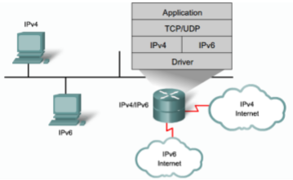
Dual stack metoda
Ova metoda je preporučena za korištenje gdje god je to moguće. Dual stack metoda omogućava ruteru da u isto vrijeme komunicira i sa IPv4 i sa IPv6 hostovima, ali i sa multihomed hostovima koji su također dual stack i konfigurisani za oba protokola. Kada do rutera dođe IP paket, prvo polje u njemu je verzija. U zavisnosti od verzije, paket procesuira instanca rutera u memoriji zadužena za tu verziju prtokola.
Ako je host dual stack i konfigurisan je sa oba protokola, on će pomoću dual stack rutera biti u mogućnosti da komunicira sa hostovima na oba protokola.
Tuneliranje
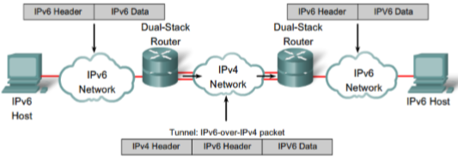
Tuneliranje je koncept koji koristi dva dual stack rutera koji preko IPv4 mreže između sebe kreiraju tunel. IPv6 paket se kao podatak stavlja u IPv4 paket i putem tunela prenosi do drugog rutera koji vadi IPv6 paket i dalje prosljeđuje korištenjem IPv6 u izvornoj formi.
Ova metoda rezultuje povećanom latencijom s obzirom na količinu informacija i dodatnog procesiranja koje se obavlja.

Transportni sloj
Transportni sloj je 4. sloj OSI modela, odnosno 3. sloj TCP/IP modela. Njegova uloga je prihvatanje podataka od aplikacije i pripremanje podataka za slanje putem mreže. Na izvorišnoj strani transportni sloj dijeli aplikacijske podatke na veliki broj dijelova (segmenata) pogodnih za transport mrežom, a na drugoj strani ponovno sastavlja dijelove i predstavlja ih aplikaciji u formi u kojoj su poslati od izvorišne aplikacije.
Transportni sloj mora znati koji podaci dolaze od koje aplikacije, odnosno mora imati način da identifikuje pojedine aplikacije. Identifikatori aplikacija su brojevi portova, a transportni sloj je taj koji ih dodaje svakom segmentu u formi zaglavlja.
Na transportnom sloju postoje dva protokola, a to su TCP i UDP. Ovi protokoli se koriste u različitim situacijama. S obzirom da pojedine aplikacije zahtijevaju da svi dijelovi komunikacije budu sigurno isporučeni, one se oslanjaju na TCP protokol koji garantuje sigurnu isporuku. Druge aplikacije mogu tolerisati gubitak određenih dijelova komunikacije i one se oslanjaju na UDP protokol koji pruža usluge nepouzdanog prenosa podataka.
Funkcionalnost oba protokola se bazira na kontrolnim informacijama koje se nalaze u zaglavlju svakog segmenta informacija. Korištenjem informacija iz zaglavlja ovi protokoli osiguravaju:
- adresiranje aplikacija,
- konekciju orijentisane konverzacije – uspostavljanje sesije,
- pouzdanu isporuku,
- pravilno sastavljanje podataka,
- smanjenje količine poslanih podataka – kontrolu toka.
Adresiranje aplikacija
U svakoj komunikaciji postoji izvorišna i destinacijska aplikacija. Korištenjem broja porta i IP adrese definišemo sockete, a par socketa jedinstveno identifikuje svaku komunikaciju. Brojevi portova se dijele u tri grupe:
- 0 - 1023 – dobro poznati portovi rezervisani za poznate aplikacije (web i mail serveri),
- 1024 - 49151 – registrovani portovi koje zauzimaju aplikacije prilikom instalacije,
- 49152 - 65535 – privatni ili dinamički portovi slobodni za korištenje od strane aplikacija.
Kada neka aplikacija šalje zahtjev na mrežu ona uzima neki od portova druge grupe, a za svaki naredni zahtjev se koristi naredni broj porta.
Da bi vidjeli portove i njihovu upotrebu koristimo komandu NETSTAT.
TCP (Transport Control Protocol)
TCP osigurava pouzdan prenos podataka i vrši retransmisiju podataka koji iz bilo kojeg razloga ne dođu do destinacije. Ovaj protokol zahtijeva potvrdu da su svi podaci primljeni i podatke isporučuje onim redom kojim su poslani. Da bi sve funkcionalnosti bile ispunjene potreban je veći broj kontrolnih informacija što za rezultat ima veću količinu prekomjernog saobraćaja.

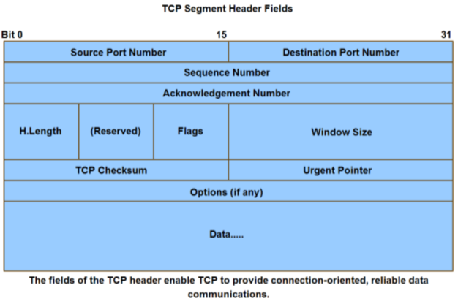
Polja zaglavlja:
- Izvorišni i destinacijski port – adresiranje aplikacija,
- Sekvencijalni broj – isporuka na destinaciju ispravnim redoslijedom,
- Acknowledgement broj – naredni očekivani segment, potvrđuje da su podaci do tog broja primljeni
- Window size – količina podataka koja se šalje u datoj emisiji,
- TCP checksum – odnosi se na provjeru checksuma zaglavlja.

3 way handshake
Prije razmjene informacija TCP zahtijeva uspostavu konekcije što se postiže pomoću 3 way handshake protokola.
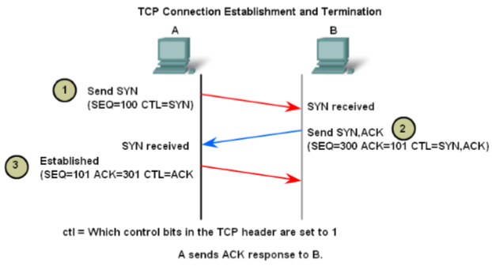
U toku uspostave razmjenjuju se parametri potrebni za praćenje te komunikacije, odnosno sekvencijalni brojevi (SEQ brojevi), acknowledgement brojevi (ACK brojevi) i window size.
3WH počine tako što host koji inicira konekciju šalje zahtjev za sinhronizaciju (SYN zahtjev) i sekvencijalni broj. S obzirom da sekvencijalni brojevi ne počinju od nule, potrebno je razmijeniti početne sekvencijalne brojeve kako bi destinacija znala koji je to segment po redu.
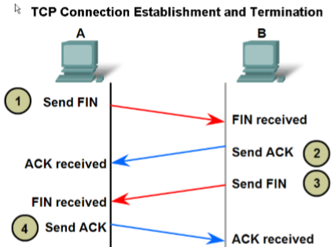
Destinacijski računar prihvata SYN zahtjev, te šalje svoj sopstveni SYN i ACK broj koji je za jedan veći od SEQ hosta koji je inicirao konekciju. ACK potvrđuje da su svi segmenti do tog broja ispravno primljeni. Također, destinacijski računar šalje i svoj SEQ kako bi host koji je inicirao konekciju mogao pratiti sve segmente ovog hosta.
3WH završava tako što host koji je inicirao konekciju prima SYN zahtjev i ACK broj koji mu govori koji naredni segment da pošalje i šalje potvrdu SYN zahtjeva. Tek po zavrešetku 3WHa se počinje sa slanjem podatkovnih segmenata.
Komunikacija se i prekida na sličan način. Šalje se FIN flag (zahtjev) koji destinacija potvrđuje i šalje svoj FIN zahtjev i u posljednjem koraku potvrđuje kraj sesije.
Sekvencijalni brojevi
S obzirom da segmenti do destinacije ne moraju putovati istim putanjama neki segmenti mogu stići prije segmenata koji su ranije poslani. Da bi poruka mogla biti isporučena u izvornoj formi potrebno je poredati segmente na odgovarajući način.
Retransmisija segmenata se dešava ukoliko:
- nakon određenog vremena ne dođe do potvrde prijema,
- destinacija to zahtijeva slanjem odgovarajućeg ackonwledgement broja.
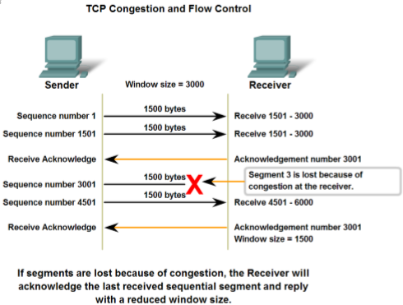
Postoji interakcija između veličine prozora, sekvencijalnog broja i acknowledgement broja. Ukoliko je u toku jedne transmisije veličina prozora 3000B, sender šalje toliko sa sekvencijalni brojevima od 0 do 1500 i od 1501 do 3000. Reciever sve podatke prima i šalje ACK broj 3001, ovaj broj se naziva očekivana potvrda, odnosno expectational acknowledgement.
U drugom koraku sender opet šalje istu količinu podataka, ali reciever prima samo drugi dio transmisije (od 4501 do 6000) zbog čega on opet šalje ACK broj 3001. Zbog nemogućnosti primanja svih podataka reciever zahtijeva da se veličina prozora smanji na 1500. Ovo se naziva kontrola toka i prati količinu podataka koje host može primiti da mreža ne bi bila opterećena podacima koji se svakako moraju retransmitovati.
UDP (User datagram protocol)
UDP ne postavlja nikakvu inicijalnu konekciju, nema kontrole toka, pouzdanosti prenosa, ni redanja segmenata pa nema potrebe za parametrima kao što su window size, SEQ broj i ACK broj. Kada se podacima doda UDP zaglavlje nastaje datagram. Protokoli koji se oslanjaju na UDP: DNS, SNMP, DHCP, RIP, TFTP i Online games.
Zajedničko za TCP i UDP je adresiranje aplikacija, a za to se koriste brojevi protokola. Na slici ispod je uporedni prikaz TCP i UDP zaglavlja.
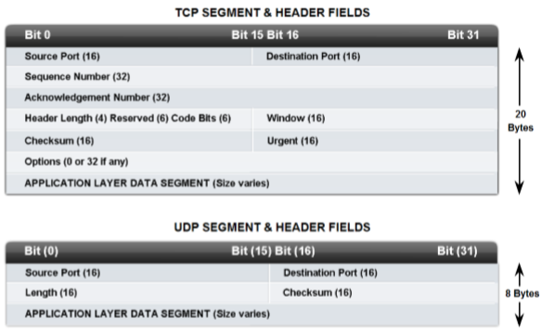

Aplikacijski sloj
Aplikacijski sloj karakteriše upotreba aplikacija koje se oslanjaju na protokole aplikacijskog sloja kako bi se omogućilo funkcionisanje određenih servisa. Aplikacijski sloj TCP/IP protokola obuhvata aplikacijski, prezentacijski i sesijski sloj OSI modela.
Sesijski sloj inicira početak komunikacije putem mreže, održava sesiju dok traje slanje zahtjeva i preuzimanje sadržaja, a nakon toga zatvara sesiju. Prezentacijski sloj definiše kako će podaci biti prezentovani, da li je podržana kompresija podataka prilikom prenosa i sl. Aplikacijski sloju suštini oredstavlja GUI kako bi se što lakše koristili određeni servisi.
Najčešći protokoli aplikacijskog sloja:
- DNS – omogućava pretvaranje logičkih imena domena u IP adrese,
- HTTP – omogućava pregledanje serije hipermedijalnih dokumenata,
- SMTP i POP – omogućavaju slanje i primanje email poruka,
- DHCP i BOOTP – omogućavaju dinamičko konfigurisanje IP adresa.
Aplikacije koje korite mrežu mogu biti:
- svjesne postojanja mreže - same znaju kako generisati i poslati zahtjeve na mrežu,
- nesvjesne postojanja mreže – moraju imati posrednika, aplikaciju koja se naziva server čiji je zadatak da preuzme zahtjev i pošalje ga u ime aplikacije.
DNS
DNS se koristi da bi se logičko ime domene pretvorilo u IP adresu. Pošto je ljudima problem pamtiti 32bitnu binarnu vrijednost uveden je servis koji omogućava korištenje logičkog imena umjesto IP adrese.
DNS uvodi i dodatni sloj apstrakcije koji dijeli ime domene od fizičke lokacije stranice. Za stranicu koja se nalazi na nekom javno dostupnom serveru kažemo da ona hostira na nekoj lokaciji. Međutim, korisnik ne treba znati gdje se stranica nalazi, nego treba znati samo ime domene, a DNS zapis mapira ime domene na datu IP adresu.
Ime domene se koristi za identifikaciju jedne ili više IP adresa i organizovano je hijerarhijski. Svako ime domene sadrži TLD domenu (generičku ili nacionalnu).
Komponente DNS sistema:
- baza zapisa – specifikacija domena organizovana u strukturu tipa stabla,
- server – server aplikacija koja čuva informaciju o strukturi imena,
- resolver – aplikacija koja na zahtjev klijenta pribavlja informaciju pohranjenu na serveru i mora imati pristup jednom NS serveru.
Broj poddomena je neograničen, međutim ograničenje predstavlja to što broj karaktera ne smije prelaziti 253. Također, ime domene ili poddomene se sastoji od jedne ili više labela čija je maksimalna veličina 63 karaktera i odvojene su tačkom.

Mapiranje imena domene u IP adresu
Svaki računar na lokalnom disku ima host.txt file u kojem se čuvaju informacije koje mapiraju logička imena sa IP adresom. Lokalni DNS cache se koristi u toku rada tako da se svaki odgovor od DNS servera pohranjuje u njega.
Ukoliko računar ne nađe odgovarajući par u lokalnom cacheu, onda se kontaktira primarno konfigurisani DNS server, ukoliko se ne dobije odgovor, kontaktira se skundarni DNS. Ukoliko naš DNS server nema odgovor na upit on rekurzivno serverima koji su hijerarhijski iznad njega, sve do root servera, odnosno TLD kojih ima 13. S obzirom da su root serveri glavni za te domene, ako oni nemaju record za datu domenu ona je vjerovatno slobodna.
Ukoliko uzmemo u obzir da je DNS distibuirani sistem koji ima mnogo DNS servera koji odgovore na svoje upite smještaju u svoju cache memoriju, to znači da pad jednog servera nije veliki problem za funkcionisanje ostatka DNS sistema.
Ukoliko odgovor dođe od servera koji je glavni za tu domenu onda je to authoritative odgovor, a ukoliko je od lokalnog DNS servera koji je informaciju ranije saznao onda je to non-authoritative odgovor.
DNS servis može se osloniti na TPC ili UDP protokol, ali se kod većeg broja korisnika preporučuje korištenje UDP protokola.
HTTP
HTTP omogućava korištenje web servisa i isporuku web sadržaja klijentskim računarima. Hypertext je struktuirani tekst koji koristi hyperlinkove koji mogu povezivati druge HTTP dokumente i sadržaje.
Inicijalno je HTTP funkcionisao tako što klijent pošalje zahtjev na destinacijsku adresu, koju dobije od DNSa na port 80, a server pošalje odgovor i konekcija se zatvori. Međutim, danas postoji podrška za mehanizam koji omogućava da se jednom uspostavljena konekcija koristi za veći broj zahtijeva.
HTTP svoje funkcionalnosti bazira na korištenju određenih metoda, od kojih su najčešće:
- GET – klijent zahtijeva određeni web sadržaj od nekog hosta na mreži,
- PUT i POST – šalju se određene informacije prema serveru.
Ovaj protokol svojim zaglavljem osigurava sve funkcionalnosti koje se nalaze na prezentacijskom, sesijskom i apliakcijskom sloju. Web stranice mogu biti:
- statičke – obično se pišu u HTMLu i one su prezentacijske prirode, sadržaj im se ne mijenja često, a u koliko je promjena sadržaja potrebna onda se edituje direktno stranica,
- dinamičke – obično se kreiraju pisanjem side skriptnog jezika, sastoje se od skripti koje se prvo izvršavaju na serveru a onda se rezultat u formi HTMLl koda šalje klijentu, one najčešće svoje sadržaje generišu iz baze podataka.

E-mail
Elektronska pošta osigurava asinhroni način prenosa i slanja elektronskih poruka od primaoca do pošiljaoca. E-mail adresa može biti osigurana od ISPa ili dio drugih servisa. E-mail je datoteka na serveru ili klijentskom računaru koja ima svoju strukturu.
SMTP
SMTP se koristi za slanje poruka od klijenta do servera, odnosno od servera pošiljaoca do servera primaoca. Ovaj protokol je updateovan pa je tako nastao ESMTP. Extended SMTP jer je vremenom email dobio dodatne osobine koje standardni SMTP nije mogao podržati. SMTP koristi broj porta 25 i funkcioniše razmjenom poruka, a osnovne poruke su:
- HELO – identifikuje SMTP klijent proces prema SMTP server procesu,
- EHLO – novija verzija HELO, uključuje ekstenzije za server i u zavisnosti od javljanja servera znamo da li na tom serveru u pitanju SMTP ili ESMTP,
- MAIL FROM – identifikuje pošiljaoca,
- RCPT TO – identifikuje primaoca,
- DATA – tijelo poruke.
POP
POP se koristi za prenos poruke od servera do klijenta, odnosno od mail server inboxa do mail servera klijenta. Ovaj protokol koristi port 110. POP se oslanja samo na TCP protokol, a njegova današnja verzija je POP3. Protokol na početku traži autentifikaciju korisnika prije nego mu da pristup folderu sa prispjelim mail porukama.
POP također koristi set komandi, a osnovne su:
- USER – šalje username,
- PASS – šalje password,
- STAT – status inboxa, broj poruka koje se nalaze u inbox folderu na serveru,
- LIST – preuzimanje liste poruka, odnosno samo headera,
- RETR – preuzima poruku,
- DELE – označava poruku za brisanje,
- NOOP – šalje pozitivan odgovor, potvrdu prijema,
- RSET – prekida.
Preuzimanje poruke je moguće izvršiti putem email klijenta ili preko telnet sesije na broj porta 110. Preuzimanjem poruke, ta poruka se briše sa servera, a klijent je može čitati samo sa mašine sa koje je inicijalno preuzeta.
IMAP
IMAP se koristi za prenos poruke od servera do klijenta, ali za razliku od POPa, moguće je mail pogledati na serveru, te ostaviti njegovu kopiju tu. IMAP uvodi inicijalno slanje samo mail headera gdje se vide informacije ko šalje, kome šalje, naslov, vrijeme preuzimanja i sl. Korisnik vidi headere svih email poruka i tek na eksplicitno zahtijevanje poruke se ona potpuno preuzima sa servera.
Ovaj protokol koristi port 143 za nekriptovanu komunikaciju i port 933 za sigurnu konekciju.
MIME
MIME omogućava proširenje klasične strukture email poruke. Zahvaljujući MIME podršci, korisnici su dobili mogućnost da šalju audio, video, slike, aplikacije i druge sadržaje. Ovo je omogućeno tako što je u izvornu strukturu ubačeno novo polje koje definiše tip i podtip sadržaja, koje emailu omogućava da odredi player kojim će sadržaj biti prikazan.
Arhitektura email sistema
MUA – klijentski email softver instaliran na računaru, pomoću njega korisnik prima i šalje email.
MTA – host/server koji email šalje prema mail serveru ili email server koji poruku prosljeđuje do narednog email servera.
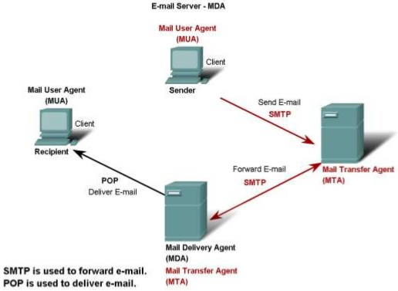
MDA – server na kojem se nalazi korisnički nalog od primaoca emaila, na zahtjev korisnika šalje mail krajnjem primaocu.
Korisnik koji šalje poruku, koristeći svoj MUA kreira email poruku. MUA se autentificira kod MTA servera kako bi se utvrdilo da li taj korisnik ima ovlasti da šalje poruke sa ovog servera. Zatim, pošiljalac koristeći SMTP prenosi poruku do svog MTA. MTA provjerava da li je na destinacijskom email serveru prisutan ovaj korisnički nalog, ako jeste email se razmjenjuje između ova dva MTA servera, a u protivnom se obavještava pošiljalac. Nakon toga, poruka ostaje na destinacijskom mail serveru dok se primalac ne spoji na svoj mail server. Nakon autentifikacije korištenjem POP ili IMAP protokola, poruka se preuzima na lokalni računar.
DHCP i BOOTP
Adresiranje računara može biti urađeno statički i dinamički. Kod malih mreža, statičko konfigurisanje ne predstavlja problem, međutim povećanjem broj hostova proces postaje podložniji greškama.
BOOTP
Bootstrap protokol je prvi protokol za dinamičko adresiranje i omogućavao je administratoru da konfiguriše BOOTP server da bi na zahtjev klijenta dobio osnovne konfiguracijske postavke. Administrator je kreirao tekstualni fajl sa konfiguracijskim parametrima (IP adresa, subnet maska, defaultni ruter, name server). BOOTP je tražio da administrator na serveru prekonfiguše konfiguracijske parametre. Ovo nije pravo dinamičko adresiranje. Međutim, BOOTP protokol je najčešće koristio kod diskless stanica.

DHCP
DHCP omogućava definisanje i konfigurisanje šireg seta parametara nego BOOTP. DHCP server je host na mreži koji podržava konfiguraciju osnovnih parametara i koji je u stanju odgovoriti na DHCP zahtjeve iz mreže. Prilikom konfiguracije je potrebno definisati sljedeće parametre: IP adresni pool, exclude address i lease time.
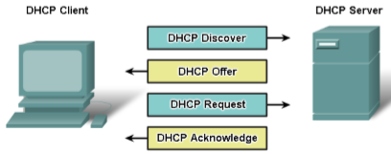
Konfiguracija. Nakon što se klijent upali i utvrdi da je konfigurisan da dinamički dobije IP adresu i druge parametre, on šalje broadcast poruku DHCP Discover. Pporuka je zahtjev da mu se jave svi DHCP serveri koji postoje u mreži. Na ovaj zahtjev odgovara server koristeću DHCP Offer poruku u kojoj nude IP adresu i poola. S obzirom na broj servere u mreži, klijent dobija nekoliko ponuda. Klijent prihvata jedu od adresa i prima top serveru šalje DHCP Request poruku u kojoj zahtijeva asocijaciju te adrese s njim. Na to server uzvraća DHCP Acknowledge poruku, nakon koje klijent počinje koristiti adresu.
Telnet
Terminal network protokol omogućava korisniku da se, uz terminalni program na remote osnovi, poveže na udaljeni uređaj i administrira ga kao da se lokalno nalazi na tom računaru. Dda bi to bilo moguće, na destinacijskom hostu mora postojati pokrenut Telnet server i moraju se imati autentifikacijski podaci da bi sistem omogućio pristup.
Nedostatak Telneta je što komunikacija teče u plain text formatu i svako ko prisluškuje može doći do login informacija.Zbog toga se zahtijeva korištenje sigurne konekcije ili SSH koji kriptuje komunikaciju.
Telnet koristi port 23 i uvijek zahtijeva da se korisnik logira na sistem nakon čega dobija određeni shell koji omogućava pokretanje komandi u zavisnosti od privilegija korisnika.
Implementacija mreže
Faze implementacije mreže: dizajn, implementacija i dokumentacija mreže.
Faza dizajna mreže
Troslojni hijerarhijski model podrazumijeva dijeljenje mreže u slojeve od kojih svaki osigurava specifične funkcije koje definišu njegovu ulogu u cjelokupnoj mreži. Ovim se postiže modularan dizajn što rezultuje boljim performansama i većom mrežnom skalabilnosti.
Hijerarhijski mrežni model se sastoji od: access, distribution i core sloja.
Prednosti modela su: skalabilnost, redundantnost, performanse, sigurnost i upravljivost.

Stvari koje znatno utiču na performanse mreže:
- Mrežni dijametar – Definiše broj intermedija uređaja koje saobraćaj mora proći da bi došao do destinacije. Potrebno je da bude što manji jer će u protivnom performanse biti jako loše.
- Zahtjev za bandwidthom – Od količine saobraćaja u mreži zavisi implementacija likova, propusnost i kategorija kabliranja.
- Redundancija – Smatra se poželjnom, ali su ulaganja opravdana u sistemima gdje je zaista i potrebna, odnosno gdje treba pružiti podršku poslovanju firme.
- Analiza korisničkih grupa – Analiza korisničkih zahtjeva prepoznaje grupe korisnika koji generišu određene tipove saobraćaja i prepoznaje uzorke komunikacije između grupa. Na ovaj način se grupe sa većom komunikacijom mogu pozicionirati bliže da saobraćaj ne bi bespotrebno opterećivao ostatak mreže.
- Planirani razvoj – Pretpostavka o budućem razvoju mreže se treba bazirati na analizi dinamike mreže do tog trenutka.
Faza implementacije mreže
Ova faza obuhvata polaganje kablova, montažu konektora i spajanje na patch panele, označavanje kablova i utičnica, implementaciju vodilica i kanalica za kablove i td.
Administracija
Administracija je definisana standardima ANSI/TIA/EIA 606-A koji definišu nekoliko klasa administracije, kolor kod terminacijskih područja, te označavanje, povezivanje i načine kreiranja izvještaja. U zavisnosti od veličine i obima mreže koja se administrira, koristi se određena klasa.
Class1
Ova klasa se odnosi na administracijske potrebe lokacije koja posjeduje jednu sobu sa opremom (ER). ER je jedini telekomunikacijski prostor (TS) i nema drugih TR, te ne postoji backbone kabliranje ni van ni unutar zgrade. Jednostavno postavljene kanalice ne moraju biti posebno administrirane i označene, a ako se ipak odluči za primjenu administracije, mora se koristiti druga klasa.
Identifikatori prve klase: TS ID, ID horizontalnog linka, ID uzemljenja (TMGB i TGB).
Class2
Klasa obuhvata administraciju infrastrukture koja se nalazi u jednoj zgradi gdje postoji jedan ili više TS (ER sa većim brojem TR).
Identifikatori druge klase: identifikatori prve klase, identifikatori backbone kabliranja, identifikatori optičkog backbone kabliranja i identifikatori protupožarne zaštite.

Class3
Klasa adresira potrebe kampusa, uključujući zgrade i vanjske elemente. Administracija vodilica, kanalica i prostora, te označavanje vanjskih elemenata su preporučljivi.
Identifikatori treće klase: IDs druge klase, identifikatori zgrade, identifikatori kampus backbone kabliranja, a opcioni parametar su identifikatori putanja do vanjskih elemenata.
Class4
Klasa obuhvata potrebe sistema sa višestrukim lokacijama. Za mission critical aplikacije, velike zgrade sa većim brojem spratova administracija vodilica, kanalica i prostorija, te vanjskih elemenata je preporučljiva.
Identifikatori četvrte klase: identifikatori treće klase, identifikatori kampus ili lokacije, a opcioni parametar su opcioni identifikatori treće klase i identifikatori inter kampus elemenata.
Faza dokumentacije mreže
Dokumentacija mreže nastaje u trenutku dizajniranja, a dopunjava se elementima koji se odnose na implementaciju, te sadrži informacije koje su obuhvaćene određenom klasom administracije i ostale informacije koje se odnose na funkcionalnost mreže. Zaključujemo da u dokumentaciju spada svaki podatak koji se odnosi na rad i funkcionisanje mreže.
Ovaj dokument se razvija i održava tokom životnog vijeka mreže. Neažurirana dokumentacija je veći problem nego nikakva, jer svog korisnika može dovesti do pogrešnih zaključaka.
Strukturno kabliranje
Skup standarda koji se odnose na umrežavanje se naziva strukturno kabliranje i obuhvata sve moguće vrste kabliranja. Svrha strukturnog kabliranja je uvođenje pravila u planiranju i implementaciji računarskih mreža. SK podrazumijeva čvorišta i prespojne ploče u cilju jednostavnog restruktuiranja računarske mreže.
Standardi koji se odnose na SK:
- ISO/IEC IS11801 – međunarodni standardi
- EN 50173 – evropski standardi
- EIA/TIA 568 – američki standardi
ANSI/TIA/EIA-568-A opisuje podsisteme strukturnog kabliranja telekomunikacijskog ožičenja u poslovnim zgradama.
ANSI/TIA/EIA-569-A opisuje osnove dizajna podsistema telekomunikacijskog ožičenja.
ANSI/TIA/EIA-606 opisuje administraciju, označavanje i obilježavanje telekomunikacijske infrastrukture.
ANSI/TIA/EIA-607 u zavisnosti od standarda je potrebno koristiti određenu terminologiju.

Arhitektura i terminologija strukturnog kabliranja
Elementi strukturnog kabliranja:
- Backbone kabliranje omogućava spajanje MDF(Main distribution facilities, po evropskim standardima Building distribution) sa IDF(Intermedia distribution facilities, po evropskim standardima Floor distribution).
- Cross connect pomoću kojeg imamo prespojnu tačku na kojoj možemo modifikovati strukturu mreže, po pravilu se u TR nalazi čvorište.
- Horizontalno kabliranje povezuje radna područja i korisnika sa cross connection.
- Mrežne utičnice su utičnice koje se nalaze u radnim područjima.
- Patch kablovi spajaju radne stanice sa mrežnim utičnicama i koriste se za prespajanje unutar distribution facilitiesa.
Podsistemi strukturnog kabliranja:
- Entrance facilities gdje se nalaze priključne tačke objekta prema instalacijama koje dolaze izvana. Često se koristi pojam demarkacijska tačka kao mjesto spajanja na instalaciju provajdera.
- Equipment room je soba gdje se nalaze serveri i druga centralna mrežna oprema.
- Telecommunication room je mjesto spajanja backbone i horizontalnog kabliranja na tom spratu. Često se ER i TR nalaze u jednoj prostoriji, a najčešća implementacija čvorišta na spratovima je kroz mrežne ormariće na spratovima.
- Backbone kabliranje spaja prva tri podsistema (EF, ER, TR).
- Horizontalno kabliranje spaja telekomunikacijske sobe sa radnim područjima.
- Radno područje je mjesto spajanja hostova na mrežu.
Nivoi strukturnog kabliranja:
- Kampus kabliranje – kabliranje između zgrada, optičko (550m, 2km)
- Vertikalno kabliranje – kabliranje između spratova, optičko (550m) i bakarno (90m)
- Horizontalno kabliranje – kabliranje po spratu, bakarno (90m)
- Radni prostor – priključenje opreme na kablovski sistem
Kampus kabliranje ne mora uvijek biti dio strukturnog kabliranja, kao u slučaju kada se kabliranje radi na nivou jedne zgrade.
Vertikalno (backbone) kabliranje
Izvodi se u cilju povezivanja distribucijskih tačaka na pojedinim spratovima (FD ili IDF) sa glavnom distribucijskom tačkom u zgradi (BD ili MDF). Izvodi se optičkim ili UTP kablovima propusnosti od 1GB i više.
Horizontalno kabliranje
Izvodi se od mrežnog ormarića do priključka u radnom području uključujući i patch panele i patch kablove. Koriste se standardni UTP kablovi. Kabliranje se realizuje u formi zvijezde i prostire se od priključne kutije do razvodnog ormara. Sastoji se od: horizontalnog kabla, priključne kutije, završetka kabla (terminacije) i prespojnog polja.

Maksimalna dužina horizontalnog kabla je 90m, a može biti jedan od tri predviđena:
- 4-parični, 100-omski UTP kabl
- 2-parični, 150-omski STP kabl
- 2-žilni optički kabl.
Na 90m horizontalnog kabla je dozvoljeno povezivanje ne više od ukupno 10 prespojnih kablova unutar razvodnog ormara i od priključnice do računara.
Patch panel predstavlja mjesto terminacije horizontalnog kabliranja u spratnom čvorištu. Implementirano je pomoću panela koji posjeduje konektore na koje se spajaju mrežni kablovi. Njegova veličina je 44mm ili 1U.
Radno područje
Predstavlja mjesto gdje se nalaze terminali i njihove priključne tačke u zidu ili implementirane na neki drugi način. Osnovne komponente radnog prostora su: oprema, prespojni kablovi i adapteri (eksterni u odnosu na priključno mjesto).
Jedan od glavnih zadataka projektanta je da odredi lokaciju gdje će se nalaziti pojedina čvorišta.

